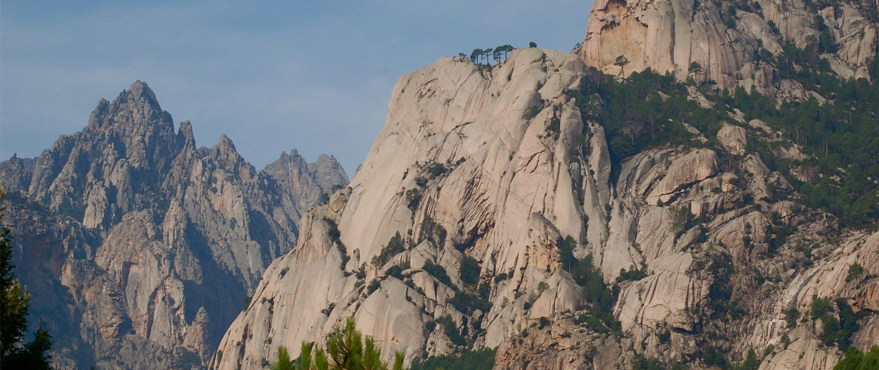Corsica - Lecci

* Hoewel niet heel groot, is Lecci meteen ten noordoosten van [Porto-Vecchio](http://www.corsicavakantieinfo.nl/porto-vecchio/) een populaire bestemming voor een strandvakantie.
* Dit komt vooral door de ligging aan de schitterende baai van Saint-Cyprien.

Geschiedenis

* Lange tijd was Lecci niet meer dan een klein dorp langs de N198, de hoofdweg langs de oostkust van Corsica.
* Hier kwam verandering in toen de regio in de jaren 1980 door het toerisme ontdekt werd.
* Vooral op het tussen twee baaien in gelegen schiereiland ten zuiden van het dorp zijn sindsdien veel [campings](http://www.corsicavakantieinfo.nl/campings/) en [vakantiehuizen](http://www.corsicavakantieinfo.nl/vakantiehuizen/) verschenen.
* De bevolking is hierdoor meer dan verdubbel

Lecci bezienswaardigheden

* Lecci biedt veel voor hen die optimaal van het warme water van de Tyrreense Zee en het zonnige klimaat willen genieten.
* Hieronder een beknopt overzicht van de [bezienswaardigheden](http://www.corsicavakantieinfo.nl/bezienswaardigheden/).
* De ondiepe baai van Saint-Cyprien in de vorm van een halve cirkel
* Twee onbewoonde eilandjes in deze baai waar je naartoe kunt zwemmen
* Een andere baai met ook een strand aan de andere kant van het schiereiland
* Enkele lagunes en met struiken begroeide heuvels om te wandelen
* Akkers, olijfbomen en weilanden rond het oude dorp Lecce zelf
* Enkel hoge, grillige bergpieken iets naar het noorden
* Doordat Porto-Vecchio slechts op een paar minuten rijden ligt, is een bezoek aan deze derde stad van Corsica natuurlijk ook eenvoudig te maken.
* Vooral het historische centrum mag je niet missen.
* Ten noorden van de stad en aan de N198 vind je ook de grotere winkels en twee supermarkten om inkopen te doen.